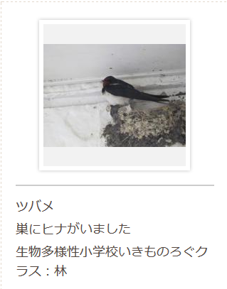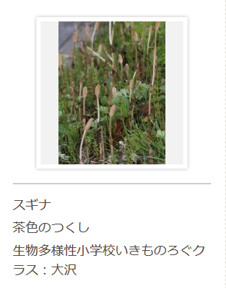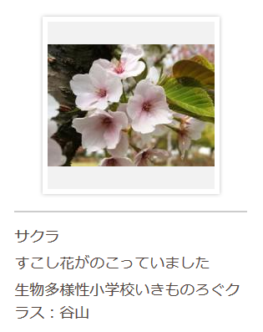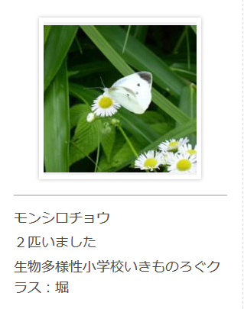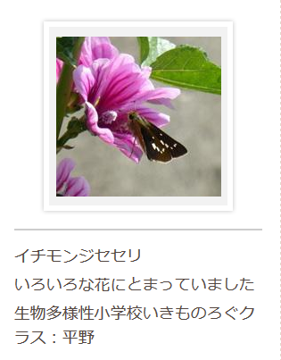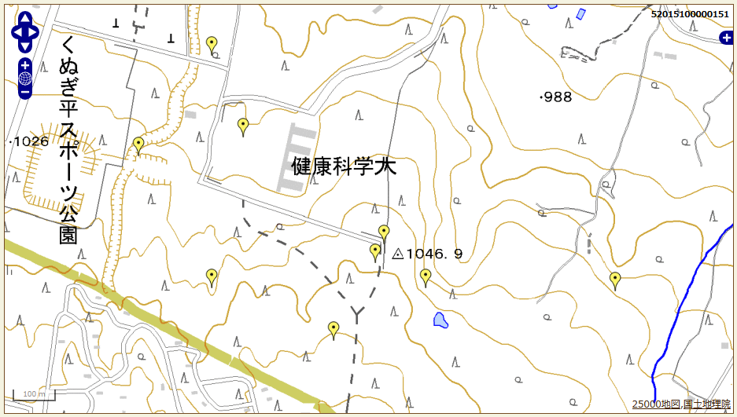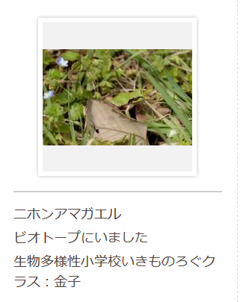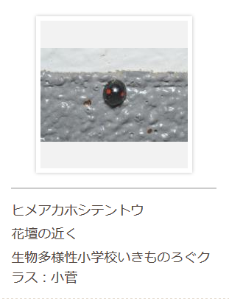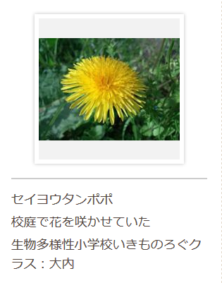

（調査者名）**生物多様性小学校　いきものろぐクラス**

**（調査の結果）**

**（調査のまとめ）**

【マップづくりの感想】自然や生きものに興味をもち、学校の近くにも、鳥類、昆虫類、植物などのさまざまな生きものが暮らしていることがわかりました。また、生きものはエサがあるところや巣をつくる場所で発見できました。

【わかったこと】春になると花が咲いていたり、大きく育ったり、冬よりも生き物が元気に活動していることに気づきました。

**（調査の方法）**

【テーマ決定・計画】春にみられる生きものについて予想をして、探したい生きものをみんなで考えてみる。

【 調 査 】学校のまわりで生きものを探して、写真をとる。名前のわからない生きものは、あとから先生と一緒に調べる。

【 まとめ 】いきものログに報告をポスターにして、みつけた生きものの名前や様子を発表し、意見交換する。

**（調査の目的）**

・身近な動植物を探し、学校のなかの生きものマップをみんなで作ってみる。

・季節ごとに生物の活動が違っていることについて考えてみる。

・野外での観察を楽しみ、生きものの成長と環境について話し合ってみる。

**（タイトル）**　　　　　　　　♪　春の生きものマップをつくろう　♪